**Лабораторная работа 4**

Открытие консоли mmc.

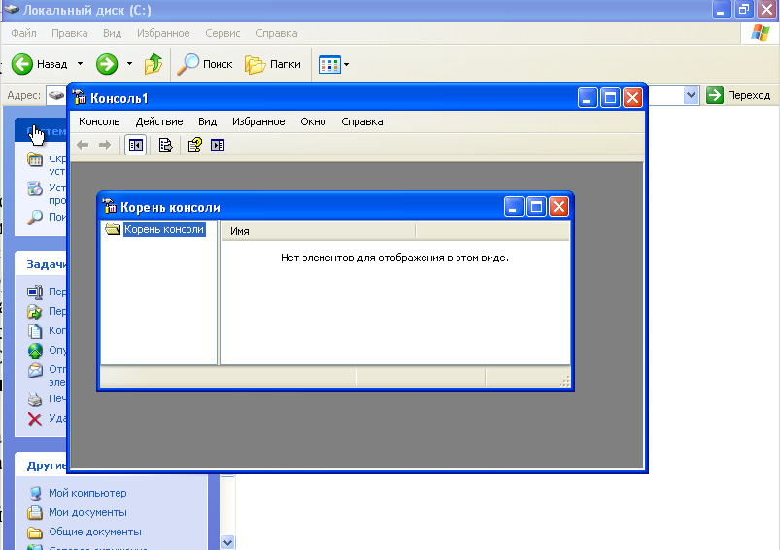

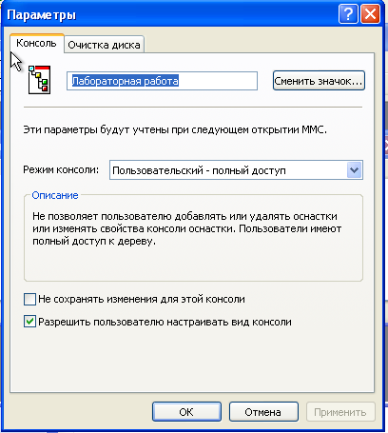

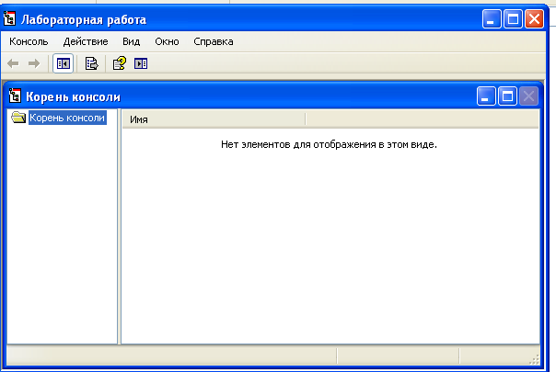

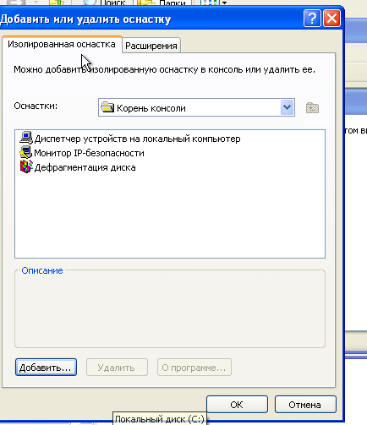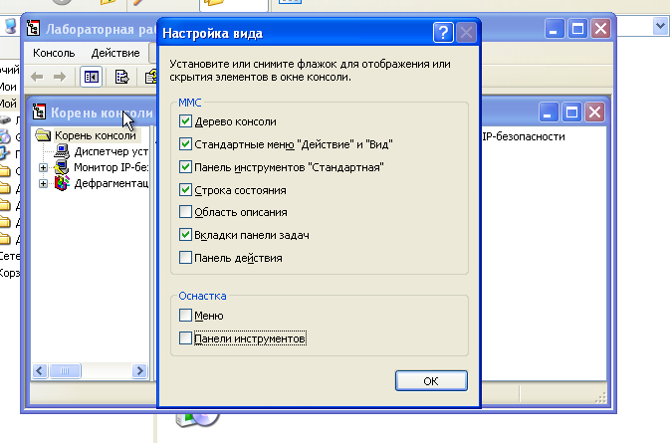

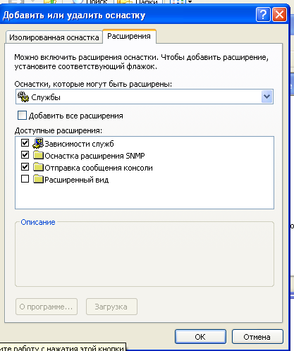

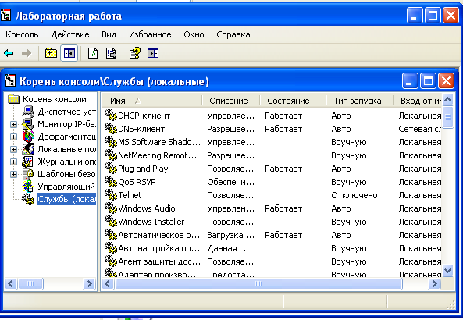

После перехода в расширенный вид появляется вкладка описания процесса.

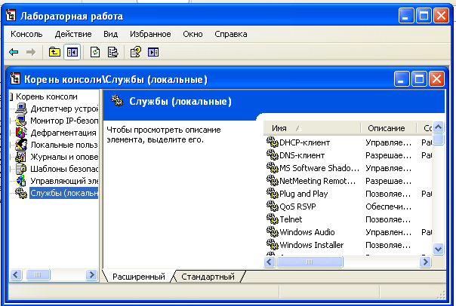

Таблица 4.1. Результат поиска оснастки

|  |  |  |
| --- | --- | --- |
| №  п/п. | Оснастка | Результат поиска и вывод по способу при­менения дополнительных меню, панелей инструментов и/или расширений оснасток |
| 1. | Административные шаблоны | Расширенный вид с подсказками. |
| 2. | Общие папки | Возможность отправки сообщения консоли |
| 3. | Параметры безопасности | Контроль над политиками открытого ключа + ограничение на использование программ, а также отдельное управление безопасностью IP. |
| 4. | Расширение служб | Расширенный вид, отправка сообщений консоли. Добавление расширения, отображаемое зависимости служб. Оснастка расширения SNMP. |
| 5. | Редактор объекта групповой политики | Администрирование файловой системы, запуска программ и интернет. Установка сценариев для пользовательских групп. |
| 6. | Сценарии | Расширенный вид сценариев |
| 7. | Управление компьютером | Контроль над компонентами и оборудование компьютера. Администрирование пользователей и служб. |

